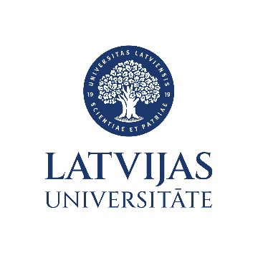
Latvistikos ir baltistikos skyrius
Baltų kalbotyros katedra

Kviečiame teikti paraiškas
61-ajai tarptautinei baltų kalbotyros
konferencijai

sinchroniniai ir diachroniniai kalbos variantai

Konferencija skirta bet kurio lygmens baltų kalbų ir tarmių sistemos elementų sinchroniniams ir diachroniniams tyrimams su visa tiriamųjų objektų ir metodų įvairove: nuo fonetikos iki sintaksės, nuo senųjų raštų ir onomastikos iki sociolingvistikos ir kompiuterinės lingvistikos.

Konferencija vyks
2026 m. kovo 27 d.

Darbo kalbos: latvių, lietuvių, vokiečių, anglų

Pranešimų paraiškų bei tezių (apie 250–300 žodžių)
lauksime
iki 2026 m. kovo 1 d.

Teikiama galimybė pagal pranešimą parengtus straipsnius publikuoti žurnale „Baltu filoloģija“, kuris yra recenzuojamas leidinys su tarptautine redakcine kolegija.

Mūsų adresas:
Latvistikas un baltistikas nodaļa (221. kab.)
Humanitāro zinātņu fakultāte
Latvijas Universitāte
Visvalža 4A
Rīga LV-1050

El. paštas:
lidija.leikuma@lu.lv
peteris.vanags@lu.lv
edmundas.trumpa@lu.lv

PRANEŠIMO PARAIŠKA

Vardas, pavardė:

Pranešimo pavadinimas:

Adresas, telefonas, el. paštas:

Darbovietė, pareigos, mokslo laipsnis:

PRANEŠIMO TEZĖS
(apie 250–300 žodžių)

